 | 

Телевизионный анонс на июньМосква, 25.05.2026
Телеканал «365 дней ТВ» представляет программы июня


Документальные фильмы и исторические программы, которые редакция рекомендует к обязательному просмотру.

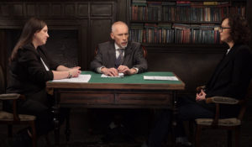4 июня в 20:00 — «Это подкаст. История»Аналитическая программа «Это подкаст. История» стала продолжением полюбившегося зрителями проекта «Историада» в новом формате.В студию к историку и публицисту Алексею Юдину приходят эксперты в различных областях истории. Гости подкаста обсуждают одну тему, которая, по их мнению, может иметь различные трактовки, факты или обоснования. Беседа может проходить в теплой дружественной обстановке, а может оказаться яростным спором. Главное – зритель получит достоверную информацию от высококвалифицированных профессионалов.
22 июня в 20:00 — «На пути к Великой Победе: Дневник старшего лейтенанта»Несколько лет назад российский историк Сергей Вершинин обнаружил в американских архивах дневник неизвестного советского офицера-артиллериста и перевёл его с немецкого языка. Позже удалось установить и имя автора: им оказался Василий Стефанов, начальник штаба 627-го лёгкого артиллерийского полка 180-й стрелковой дивизии, пропавший без вести 27 августа 1941 года.На страницах дневника Василий подробно и пронзительно описывает первые два месяца войны — бои, потери и повседневную жизнь фронта. Но как он погиб и где находится его могила, до сих пор не известно.Спустя более 80 лет в Новгородскую область приехала внучка Василия Стефанова, чтобы своими глазами увидеть места, о которых писал её дед в последние месяцы и дни своей жизни…
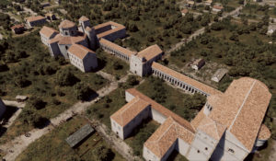19 и 26 июня в 20:00 — «Границы истории. От Цезаря до Шарля де Голля»Программа рассказывает о 2000-летней истории Франции от эпохи Юлия Цезаря и галлов до завоеваний Наполеона, и далее вплоть до послевоенного периода с приходом к власти Шарля де Голля.
с 6 июня в 20:00 по субботам — «Мятеж»1921-й год. Лиза Журавлёва задержана ЧК по обвинению в организации Ярославского мятежа. Следователь Воронов понимает, что ради спасения маленького сына Лиза расскажет всё. Её показания, по сути, оказываются историей любви на фоне Первой мировой, революции, гражданской войны. Историческая мясорубка перемалывает любовь Лизы к бедному курсанту Сычёву, а её ненависть к распущенному капитану Крушевскому, за которого её силой отдали замуж, полностью меняет отношения между героями. Рассказ Лизы заставляет Воронова переосмыслить свои представления о революции и справедливости.
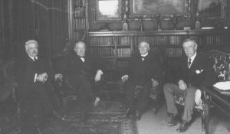14 июня в 20:00 — «Версальский договор. Победа в войне, поражение в мире»В конце Первой мировой войны Версальский договор установил условия мира в Европе. Целью победивших держав было заставить Германию выплатить репарации и гарантировать будущее без войн. Однако десять лет спустя осуждение «Версаля» стало мощным рычагом для нацистов, чтобы прийти к власти, поскольку эти репарации положили начало унижению немецкого народа и породили чувство безысходности. В течение 20 лет после окончания Первой мировой войны вопрос репараций и ответственности за военные преступления фактически отравлял международные отношения. Этот документальный фильм проливает свет на причинно-следственную связь между решениями, принятыми по Версальскому договору, и последующими событиями века.
С 16 июня по вторникам в 20:00 — «Имена нелегальной разведки»Об отважных людях, работавших в глубоком тылу врага. О тех, кто жил под чужим именем, с чужой биографией ради блага Родины.
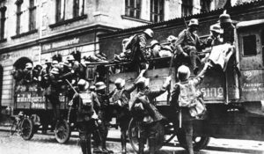21 июня в 20:00 — ««Пивной путч» 1923 года: рождение нацистской партии»Вечером 8 ноября 1923 года в Мюнхене в пивном зале Bürgerbräukeller собралось около трех тысяч человек, для того чтобы послушать речь комиссара Баварии Густава фон Кара. Вместе с ним в зале находились и другие представители власти: генерал Отто фон Лоссов – командующий баварскими вооруженными силами и полковник Ханс фон Зайссер – начальник полиции Баварии.Во время речи представителей местного правительства штурмовики национал-социалистов в количестве шестисот человек незаметно окружили здание, которое фон Кар выбрал для своего обращения к народу. На улице были расставлены пулеметы, наведенные на входы и выходы из пивного зала. В дверях здания в тот момент стоял Адольф Гитлер, который держал кружку пива в поднятой руке...
28 июня в 20:00 — «Доноры блокадного Ленинграда»Пронзительный документальный проект рассказывает о том, как действовала в блокадном городе служба крови. Картина основана на реальных фактах, многие из которых впервые предстанут перед зрителем именно в этом фильме. Невозможно вообразить, как, невзирая на холод, под артобстрелами, шли в Ленинградский институт переливания крови истощенные голодом горожане, чтобы сдать кровь для раненых бойцов. Учитывая тяжелейшее истощение доноров, разовая дача крови была всего 120-150 мл. Однако за все годы блокады ленинградцы сдали 144 тонны донорской крови. Это составило 20% от общего объема донорской крови, заготовленной для нужд армии по всей стране. Зрителю предстоит узнать, чем больше всего гордилась оперная дива Мариинского театра Надежда Вельтер, и о чем сегодня думают и говорят современные доноры.
Контакты:

Пресс-служба «Ред Медиа»
Аделина Соколова
Тел.: +7 (495) 777-49-94 доб. 734
Тел. моб.: +7 (927) 482-96-10
E-mail: SokolovaAR@red-media.ru
Больше новостей на наших страницах в ВК, ОК и Telegram.

Информация о телеканале:

365 дней ТВ. Исторический канал. Живой учебник мировой и российской истории. Проекты телеканала предлагают зрителю максимально объективный взгляд на исторические события, рассматривая различные точки зрения и раскрывая новые факты. Производится компанией «Ред Медиа». www.365days.ru
РЕД МЕДИА. Ведущая российская телевизионная компания по производству и дистрибуции тематических телеканалов для кабельного и спутникового вещания. Входит в состав «Газпром-Медиа Холдинга». Компания представляет дистрибуцию 47 тематических телеканалов форматов SD и HD, включая 18 телеканалов собственного производства. Телеканалы «Ред Медиа» являются лауреатами международных и российских премий, вещают в 980 городах на территории 43 стран мира и обеспечивают потребности зрительской аудитории во всех основных телевизионных жанрах: кино, спорт, развлечения, познание, музыка, стиль жизни, хобби, детские. www.red-media.ru

